MUNKASZERZŐDÉS

**Határozatlan** **időre**

Amely létrejött egyrészt …Kalapos-Net kft.…………………..,(cím:

……6500 Baja, Bácska tér 1………………..,asz:…12345689…….……..továbbiakban: Munkáltató) mint munkáltató, másrészt:

|  |  |
| --- | --- |
| Név: | Oroszlán Mihály |
| Születési neve: | U.A |
| Születés helye és ideje: | Baja, 2004 |
| Anyja neve: | Minta Mária |
| Állandó lakhelye: | Baja |
| Adóazonosító száma: | 78557813 |
| TAJ száma: | 12117856 |

1. A felek megállapodnak abban, hogy ……2025.02.05……-tól/től, határozatlan időre szóló munkaviszonyt létesítenek.
2. A felek …30… nap próbaidőt kötnek ki. A próbaidő alatt a munkaviszonyt bármelyik fél azonnali hatállyal megszüntetheti.
3. A munkavállaló munkaköre: …Rendszer és alkalmazás üzemeltető……
4. A munkavállaló munkavégzésének helye: …Telep- Buda/Pest….
5. Közvetlen munkahelyi felettese, a munkáltatói jogok gyakorlója: ……Varga József…..
6. A munkavállaló személyi alapbére: Bruttó ……300 000…….. Ft/hó, azaz

…199.500…….Ft/hó..

1. A napi munkaidő: ..8.. óra.
2. A munkavállaló a kiadott munkarend szerint munkavégzésre osztható be, a munkáltató a pihenőidőt részben, vagy egészben havi összevontan adhatja ki.
3. A munkavállaló esetenként rendkívüli munkavégzésre osztható be, amelyért a munkáltató elsősorban szabadidőt biztosít.
4. A felek megállapodnak abban, hogy a munkavállaló kártérítési felelőssége gondatlan károkozás esetén havi átlagkeresete 150%-ig terjed. Szándékos károkozás esetén a kár teljes összegű megtérítésével tartozik.
5. A munkavállaló a szakhatósági előírásokat megismerte, egyben tudomásul veszi, hogy amennyiben a szakhatósági ellenőrzés során mulasztást követ el és ebből a munkáltatójának bírság, anyagi hátránya keletkezik, úgy a munkáltató jogosult a kárigényét a munkavállalóval szemben érvényesíteni.

2

1. A munkavállaló további munkavégzésre irányuló jogviszonyt csak a munkáltatónak történő bejelentés után létesíthet.
2. A munkavállaló kötelezettséget vállal arra, hogy a feladatkörébe tartozó munkát legjobb tudása szerint elvégzi a kapott utasításokat maradéktalanul teljesíti, a munkáltató tulajdonait megvédi, munkáját és az azzal összefüggő cselekedeteket az egészséget nem veszélyeztető és biztonságos munkavégzés szabályainak megtartásával végzi. Károkozás, vagy munkafegyelem megszegése esetén felelőséggel tartozik.
3. A munkavállaló tudomásul veszi, hogy a munkavégzése során tudomására jutott valamennyi tény, adat, információ a munkáltató tulajdonát képezi, azt harmadik személynek csak a munkáltató előzetes írásbeli hozzájárulásával adhatja át.
4. A munkavállaló tudomásul veszi, hogy ha a munkaviszonyát nem a Munka Törvénykönyve előírásai szerint szünteti meg, vagyis a felmondást írásba kell foglalni, a felmondási időt le kell dolgozni, a munkakört, eszközöket, anyagokat hiánytalanul át kell adni, akkor a munkáltató az Mt. 101.§ (1) bekezdése alapján a munkavállaló felmondási időre járó átlagkeresete erejéig kártérítést kérhet. Tudomásul veszi továbbá, hogy a munkáltató az Mt. 101.§ (3) bekezdése alapján a munkavállaló jogellenes munkaviszony- megszüntetéséből eredő valamennyi kárigényét érvényesítheti.
5. A munkaszerződésben nem szereplő kérdésekben a Munka Törvénykönyve vonatkozó szabályozása az irányadó.

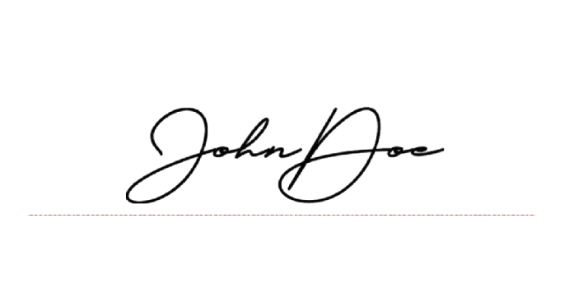

………2025.02.03……………..

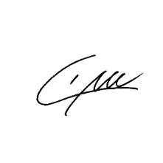

munkáltató munkavállaló